Medienmitteilung
Basel, 10. Juni 2026 – Sperrfirst 10. Juni 6:00 Uhr

Binding Preis 2026 zeichnet den Ueberlandpark in Schwamendingen aus
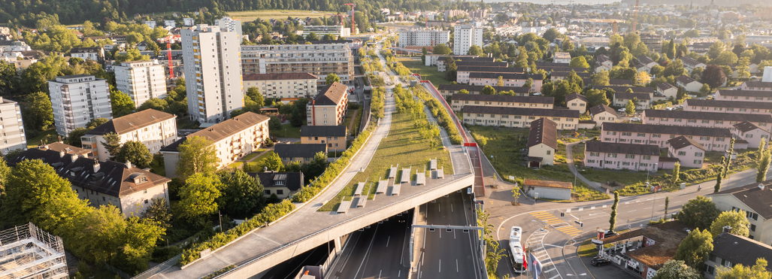
Foto: Stefanie Würsch
Mit dem Ueberlandpark im Zürcher Stadtquartier Schwamendingen würdigt die Jury ein Projekt von Grün Stadt Zürich und Krebs und Herde Landschaftsarchitekten, das Biodiversität, Gestaltung und technische Infrastruktur eindrücklich verbindet. Den Binding Anerkennungspreis erhält SBB Energie für die ökologische Aufwertung ihres Unterwerks in Bussigny VD. Beide Projekte sind beispielhaft für das Jahresthema «Biodiversität und Infrastrukturbauten» im Siedlungsraum.
Nach mehr als 25 Jahren Planung und Bau ist der Ueberlandpark seit einem Jahr eröffnet. Entstanden aus einer Volksinitiative, verbindet die Überdeckung der Autobahn heute ein Quartier, das jahrzehntelang durchschnitten war. Wo früher Lärm und Verkehr dominierten, ist ein öffentlicher Raum entstanden, der Begegnung, Erholung und ästhetisch gestaltete Natur vereint.
Im Auftrag von und in enger Zusammenarbeit mit Grün Stadt Zürich entwickelten Krebs und Herde Landschaftsarchitekten auf der fast einen Kilometer langen und 30 Meter breiten
Autobahneinhausung eine vielfältige Parklandschaft, welche die Förderung der Biodiversität mit einer ansprechenden Gestaltung und hoher Aufenthaltsqualität verbindet. Artenreiche Vegetationstypen, Aufenthaltsorte und Strukturen machen den Park zu einem abwechslungsreichen Lebensraum für Mensch und Natur. Die unterschiedlichen Elemente bieten zudem eine breite Palette an vorbildlichen Lösungen, wie sich Infrastrukturbauten naturnah begrünen und beleben lassen.
Eine besondere Herausforderung an diesem Extremstandort sind die stellenweise sehr geringen Bodentiefen, die starke Sonneneinstrahlung und die hohe Exponiertheit. Der Ueberlandpark ist darum auch ein Experimentierfeld für die klimaangepasste Begrünung der Städte von morgen. Geeignete Substratmischungen und widerstandsfähige Pflanzenarten wurden lange im Vorfeld wissenschaftlich erforscht. Ein Fauna-Monitoring dokumentiert, welche Arten sich unter den vorherrschenden Bedingungen langfristig behaupten können.

Für ihren konsequenten Einsatz zugunsten der Biodiversität, für die starke gesellschaftliche Wirkung des Parks und für dessen hohe gestalterische Qualität erhalten Grün Stadt Zürich und Krebs und Herde Landschaftsarchitekten den Binding Preis für Biodiversität 2026 in der Höhe von 100'000 Franken. Das Preisgeld fliesst zu 100% in die partizipative Weiterentwicklung des Ueberlandparks.

Anerkennungspreis für Biodiversität in einer Hochsicherheitszone

Das Unterwerk in Bussigny VD liegt als Knotenpunkt im Stromnetz in einem abgeschirmten, nicht öffentlich zugänglichen Anlagenbereich – ein Umfeld, das auf den ersten Blick wenig Potenzial für Natur vermuten lässt. Doch gerade solche nährstoffarmen und wenig genutzten Flächen bieten ideale Voraussetzungen für wertvolle Trockenlebensräume, sogenannte Ruderalflächen.
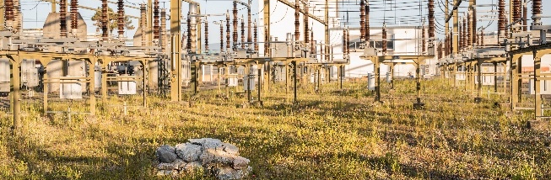
Foto: Stefanie Würsch
Den Anstoss für die ökologischen Aufwertungen gab ein engagierter Mitarbeitender, der das Potenzial der Fläche früh erkannte und sich für eine naturnahe Pflege einsetzte. Dieses Engagement ist heute Teil eines breit abgestützten Ansatzes von SBB Energie. Insbesondere über die naturnahe Pflege, aber auch durch das Pflanzen von Wildrosen, das Anlegen von Kleinstrukturen wie Ast- und Steinhaufen und das Anbringen eines Fledermausnistkastens wertete der gelernte Landschaftsgärtner und langjährige Lokführer die Fläche auf. Das Projekt steht exemplarisch für die strategische Ausrichtung von SBB Energie: Bis 2040 sollen sämtliche 86 Unterwerke biodiversitätsfreundlich gestaltet werden.
Die Jury sieht in dem Projekt ein wichtiges Signal für zahlreiche weitere Infrastrukturbetreibende. Viele technisch genutzten Flächen könnten mit gezielter Pflege und einfach umsetzbaren Massnahmen zu wertvollen Lebensräumen und Rückzugsorten für sensible Tier- und Pflanzenarten werden.

Biodiversität bei Infrastrukturbauten
Die Auswahl der diesjährigen Preisträger war für die Jury nicht leicht. Neben den Siegerprojekten gab es weitere ausgezeichnete Eingaben: Schieneninfrastruktur, Energieproduktion, Abwasser, Strassenbau und weiteren technischen Anlagen. Alle Eingaben sind auf Mission B porträtiert und können dort entdeckt werden: missionb.ch/binding-preis.

Binding Preis für Biodiversität
Der Binding Preis für Biodiversität ist mit der Gesamt-Preissumme von 125'000 Franken der höchstdotierte Naturschutzpreis der Schweiz. Ausgezeichnet werden innovative Projekte mit Vorbildcharakter, wegweisende Leistungen, die durch Engagement, Kreativität und Ausdauer zur Förderung der Vielfalt von Lebensräumen, Arten und genetischen Ressourcen beitragen. Im Fokus steht dabei derzeit ausdrücklich der Siedlungsraum. Der Preis wird seit 2021 jährlich vergeben und seit 2023 jeweils zu einem Jahresthema ausgeschrieben.
www.preis-biodiversitaet.ch

Sophie und Karl Binding Stiftung
Die Sophie und Karl Binding Stiftung ist eine Förderstiftung mit Sitz in Basel, die sich schweizweit in den Bereichen Umwelt, Soziales und Kultur engagiert. Von 1987 bis 2016 vergab sie den Binding Waldpreis für vorbildliche Waldpflege.
www.binding-stiftung.ch

Medienmitteilung in allen 3 Sprachen (D/F/I), Fotos und Kurzvideos:
www.preis-biodiversitaet.ch/fuer-die-medien/

Kontakt Sophie und Karl Binding Stiftung und weitere Auskünfte:
Lena Wunderlin, Projektleiterin Preis
Tel. 061 317 40 98, Mobile 079 784 59 85, wunderlin@binding-stiftung.ch

Bettina Walch, Kommunikationsverantwortliche Preis
Tel. 079 455 06 00, bettina.walch@planbiodivers.ch

